Drodzy Rodzice, Kochane Dzieci

W tym tygodniu proponuję trochę relaksacji na ten kolejny trudny czas.
Relaksacja to pojęcie szerokie, istnieje wiele rodzajów treningów relaksacyjnych, m.in. trening autogenny Schultza.
Głównym celem technik relaksacyjnych jest wprowadzenie w stan odprężenia i dobrego samopoczucia fizycznego oraz psychicznego. Relaks jest jednym ze sposobów na łagodzenie napięcia emocjonalnego i stresu – zjawisk obecnych w życiu codziennym, także u dzieci i młodzieży. Trening relaksacyjny wzmacnia koncentrację uwagi, rozwija wyobraźnię, redukuje lęki i agresję, poprawia relacje w grupie.
Przed przeprowadzeniem ćwiczeń relaksacyjnych pamiętajmy o stworzeniu odpowiednich warunków: zapewnieniu ciszy, wygodnym miejscu do leżenia lub siedzenia (materace, karimaty, dywan) i wcześniejszym przewietrzeniu pomieszczenia. Niezbędna będzie spokojna i odpowiednio dobrana muzyka.
https://www.youtube.com/watch?v=-dD11cWwCoQ

Przykładowe teksty służące do wprowadzania w stan relaksu
PSZCZOŁA SŁODUSZKA
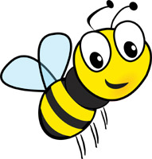
Posłuchajcie bajki o pszczole Słoduszce. Postarajcie się przeżyć to, co ona.
„Było lato, słońce mocno grzało. Pachniały kwiaty. Słoduszka od rana zbierała z kwiatów słodki nektar. Musiała bardzo szybko poruszać skrzydełkami. Poczuła zmęczenie. Ile to jeszcze kwiatów muszę odwiedzić? Zaczęła liczyć: 1, 2, 3, 4, 5, 6, 7, 8, 9, 10. Słoduszce zaczął się plątać język, położyła się wygodnie na dużym liściu, rozluźniła zmęczone nóżki i łapki, zamknęła oczy. Jej brzuszek zaczął spokojnie oddychać. Jak mi dobrze. Moja prawa łapka staje się coraz cięższa, nie chce mi się jej podnieść. Moja lewa łapka staje się leniwa, nie chce mi się jej podnieść. Tylko mój brzuch równiutko, spokojnie oddycha. Prawa noga z przyczepionym woreczkiem miodu staje się ciężka, coraz cięższa i cięższa. Lewa noga, też z woreczkiem miodu staje się ciężka. Nie chce mi się jej podnieść. Głowa jest tak wygodnie ułożona. Jestem spokojna, słyszę spokojną muzykę. Czuję jak słońce ogrzewa moje nogi i łapki. Jest mi coraz cieplej. Jestem spokojna. Czuję się bezpiecznie. Ogarnia mnie senność. Zasypiam, zasypiam, zasypiam”.
Adaptacja treningu autogennego Schultza

MOTYL
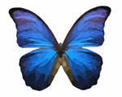
Zapraszam was do w podróż do krainy fantazji, w czasie której spotkacie pewne zwierzę. Zwierzę to rodzi się jakby dwukrotnie. Za każdym razem wygląda inaczej. Kiedy rodzi się po raz drugi, wtedy może żeglować w powietrzu na swoich przepięknych skrzydłach. Często podziwiamy wspaniałe kolory i wzory na jego skrzydłach. Nie zdradzajcie, o jakim zwierzęciu mówię. Usiądźcie spokojnie, zamknijcie oczy. Oddychajcie głęboko i spokojnie. Wyobraźcie sobie, że każdy z was jest zmęczoną małą gąsienicą. Leżycie spokojnie i cicho, otulenie mnóstwem cienkich jedwabnych nitek – jak pod chroniącą was kołdrą. Podczas gdy śpicie, wasze ciało rośnie. Wkrótce nadejdzie czas kiedy wyjdziecie ze swojej bezpiecznej otoczki jako motyle. Na wiosnę obudzicie się ze swojego snu i zobaczycie, jak przez kokon przebija kolorowe światło słońca. Światło to jest piękne i ciepłe. Macie ochotę opuścić ciemności swojego kokonu. Wyobraźcie sobie, jak kokon otwiera się z jednego końca. Bardzo powoli wychodzicie z kokonu, w którym tak długo byliście. Każdy jest teraz przepięknym motylem. Siadacie i rozpościeracie swoje skrzydła. Robicie to bardzo, bardzo powoli, ponieważ skrzydła są jeszcze wilgotne i muszą wyschnąć. Rozpościeracie skrzydła i zauważacie, że są lśniące, kolorowe i mają piękne wzorki. Czujecie siłę w swoich małych skrzydłach i chcecie sprawdzić, jak można dzięki nim latać. Zaczynacie swój pierwszy lot. Zauważacie, że możecie sterować lotem. Upajacie się uczuciem, że możecie poruszać skrzydłami. Lecicie w ciepłym słońcu. Wyglądacie jak latający kwiat. Dokąd polecicie? (1 minuta).Teraz wiecie, że możecie polegać na swoich pięknych skrzydłach. Wylądujcie gdzieś na ziemi i otulcie się skrzydłami, jak płaszczem. Przybieżcie teraz swoją ludzką postać. Zachowajcie w pamięci lekkość i piękno swojego lotu. Przeciągnijcie się, otwórzcie oczy i bądźcie znowu tutaj – orzeźwieni i pełni energii.
K. Vopel, Latający dywan. Łatwiejsza nauka dzięki odprężeniu.
PŁATKI ŚNIEGU
Idziesz do lasu na spacer. Jest zima. Drzewa liściaste są ogołocone. Możesz dostrzec jedynie zieleń jodeł. Idziesz przez chwilę, aż odczujesz na nosie płatki śniegu. Spoglądasz w niebo i zauważasz, że ku ziemi szybują białe płatki śniegu. Nasłuchujesz, o czym opowiadają. One chcą ci powiedzieć, że pragną pokryć ziemię delikatną warstwą śniegu. Pod tym śnieżnym przykryciem może ona odpoczywać w ciszy i obudzić się na wiosnę do nowego życia. Zamykasz oczy i przysłuchujesz się płatkom śniegu. Cicho, zupełnie cicho spadają one na ziemię. Robisz wdech i wydech, wdech i wydech. Oddychasz bardzo regularnie i samodzielnie. Od czasu do czasu możesz usłyszeć wycie zimnego wiatru. Ale wiesz, że ogrzewa cię twój wełniany szal i zrobiona na drutach czapka. Twoje ubranie chroni cię od zimna i opadów. W rękawiczkach i w butach zimowych jest ci bardzo ciepło. Idziesz więc dalej i przysłuchujesz się płatkom śniegu. Wgłębi duszy odczuwasz ciszę i czerpiesz z niej nową siłę. Robisz wdech i wydech. Obserwujesz, jak płatki śniegu pokrywają powoli drzewa, krzaki i trawę. Słyszysz, jak opowiadają o dzieciach na wsiach i w miastach, które cieszą się z białego przepychu i lepią bałwany. Mówią o jeżach i świstakach, które ułożyły się do snu w swoich kryjówkach przypudrowanych bielą mrozu. Opowiadają też o lisie, który z powodu nagłej burzy śnieżnej uciekł do jaskini niedźwiedzia. Uważnie przysłuchujesz się płatkom śniegu. Każdy z nich, który spada na ziemię, pozwala ci odczuć spokój. Robisz wdech i wydech, wdech i wydech. Powoli idziesz dalej. Na końcu lasu możesz rozpoznać pobielone śniegiem dachy domów. Wszystko jest spokojne i spokój jest także w tobie. A ponieważ jesteś całkiem wyciszony, możesz też odczuć w sobie nową silę. Jesteś znowu w swoim pokoju, otwierasz oczy. Powoli się podnosisz. Zaciskasz pięści i wyciągasz się. Teraz jesteś świeży i rześki!
- Erkert, Dzieci potrzebują ciszy. Zabawy relaksacyjne na wiosnę, lato, jesień i zimę
KRYSZTAŁOWA GÓRA
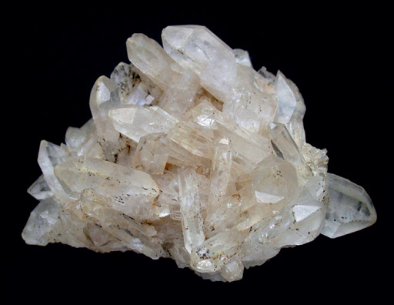

Wejdź na swoją ścieżkę i powędruj aż do Drzewa Kłopotów. Czy masz dziś jakieś nieprzyjemne sprawy, które chciałbyś na nim zawiesić?… A teraz idź do ogrodu. Kiedy miniesz furtkę, ujrzysz żwirową dróżkę, skręcającą w bok. Idąc nią, zobaczysz, jak wijąc się, prowadzi między cudownymi kwiatami, krzakami i bujnymi zaroślami… Wkrótce dotrzesz do płotu, a wtedy zobaczysz za nim wspaniałą górę, mieniącą się wszystkimi kolorami, jakby była z kryształu. Podchodząc bliżej, widzisz, że w górze są już wykute stopnie, postanawiasz więc wspiąć się na szczyt. Wchodząc na pierwszy stopień, stwierdzasz, że u podnóża góry wszystko jest czerwone. Z jednej strony kwitną karmazynowe kwiaty, z drugiej gałęzie drzewek uginają się pod dorodnymi czereśniami. Kwiaty rozsiewają wokół siebie egzotyczny zapach, a kiedy zrywasz jedną czereśnię i wkładasz do ust… aaach, cóż za cudowny smak!… Robisz kilka następnych kroków po stopniach Kryształowej Góry i widzisz, że teraz otacza cię barwa pomarańczowa… Można by pomyśleć, że znalazłeś się w gaju pomarańczowym, tyle jest dookoła drzewek, których gałęzie chylą się ku ziemi pod ciężarem owoców. Może masz ochotę poczęstować się pomarańczą, posmakować jej żywego soku… nie krępuj się… Kilka kolejnych stopni wprowadza cię w warstwę jaskrawożółtą. Wszędzie pełno jest żółtych kwiatów… wysokich, niskich, dużych, małych… Z boku widać niewielki strumyk, więc postanawiasz przysiąść na chwilę i ochłodzić się… Nabierasz w dłonie wody w cieniu drzewka cytrynowego, a jego rześki zapach odświeża cię jeszcze bardziej… Kilka schodków wyżej zaczyna się kraina bujnej zieleni. Zupełnie jakbyś się znalazł w lesie podzwrotnikowym, w którym fruwa mnóstwo różnobarwnych ptaków, a spomiędzy drzew pozdrawiają cię wszystkie ulubione zwierzęta… Kiedy zrobisz jeszcze kilka kroków w górę, otoczy cię błękit; jeszcze nigdy dotąd nie widziałeś błękitu tak czystego i pięknego… Po jednej stronie góry chlupoczą fale morza, a między nimi wesoło dokazują delfiny. Zanurzasz się w morskiej wodzie, pływasz i bawisz się z delfinami… Kiedy wracasz na stopnie Kryształowej Góry, wchodzisz po nich w krainę fioletu… Masz wrażenie, że stąpasz po wielkim ametyście, w którym rozszczepia się światło, a wszystko dookoła mieni się i skrzy!… A kiedy wreszcie staniesz na samym szczycie, otoczy cię… jaskrawa biel. To tutaj mieszkają wszystkie twoje najtajniejsze marzenia i najskrytsze sny, tutaj chronią się wszystkie ukochane przez ciebie rzeczy: aniołowie, wróżki, chmury i promyki słoneczne… Wszystko, czego zdarzyło ci się zapragnąć, jest przed tobą, skąpane w roziskrzonej bieli… Rozkoszuj się teraz przez chwilę swoją Kryształową Górą… Czas już wracać, ale najpierw podziękuj jej za to, że jest tutaj i zawsze chętnie czeka na twoje odwiedziny… Przy furtce trzeba też podziękować ogrodowi za to, że jest, że czeka…
J. Day, Twórcza wizualizacja dla dzieci

OPADAJĄCY LIŚĆ
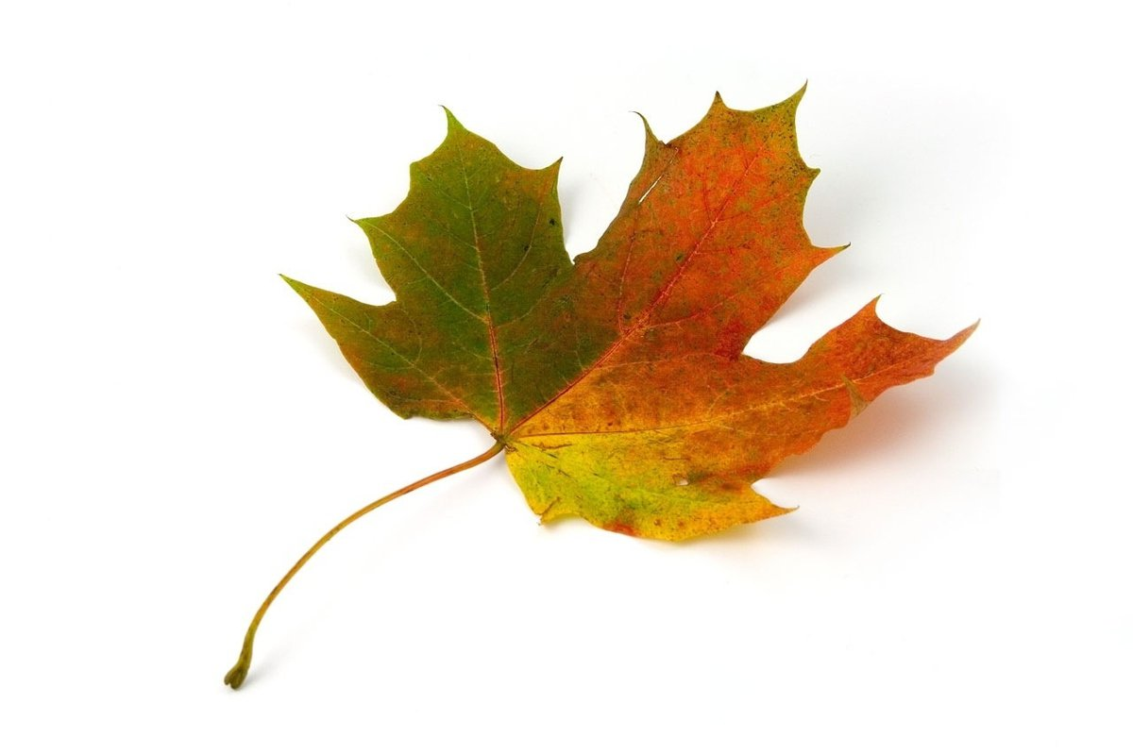
Wyobraźcie sobie, że każdy z was jest liściem na drzewie. Być może jest to duży dąb albo buk, a może klon, czy jakieś inne drzewo. Obok was na gałęziach znajduje się wiele innych liści. Każdy liść ma swój własny kształt oraz inne odcienie kolorów. Poczujcie, jak łagodnie kołyszecie się na wietrze, który muska was lekko i przyjemnie. Teraz ogarnia was ciekawość. Chcecie wiedzieć, jako to jest, gdy jako liść możecie żeglować w powietrzu. Wyobraźcie sobie, że odrywacie się od gałęzi i powoli, bardzo powoli opadacie w dół. Powoli się obracacie i delikatnie opadacie na ziemię. Leżycie tam spokojnie, być może wśród innych liści, może na trawie i zauważacie, że powietrze tutaj zupełnie inaczej pachnie – ziemią, mchem i wilgocią. Poczujcie, że jesteście bardzo zmęczeni i senni, że to przyjemne uczucie, tak tutaj leżeć. Niech nastanie noc, delektujcie się tym spokojem. Macie minutę na piękny, orzeźwiający sen; sen liścia albo swój własny (1 minuta). A teraz nadszedł czas, by tutaj powrócić. Bądźcie znowu sobą, poprzeciągajcie się przez chwilę i zróbcie 3 głębokie oddechy. Otwórzcie oczy i bądźcie znowu tutaj – orzeźwieni i pełni energii.
K. Vopel, Latający dywan. Łatwiejsza nauka dzięki odprężeniu.

TĘCZA
Wyobraźmy sobie kolory tęczy. Najpierw czerwony. Piękna czerwień róży w ogródku, tulipana, zachodzącego słońca. Czerwony kolor wypełnia całe twoje wnętrze (przerwa). Teraz zmienia się w pomarańczowy. Owoc pomarańczy, kwiat słonecznika. Całe pole widzenia jest pomarańczowe (przerwa). Kolor żółty. Żółta cytryna, żółte świetliste słońce. Czujesz ciepło słońca w ciele. Ciepło krąży w twoim ciele (przerwa). Zielony. Widzisz intensywnie zieloną łąkę, wszystko wokoło jest zielone. Niebieski (przerwa). Niebieskie niebo w piękny sierpniowy dzień. Zanurzasz się w głęboki niebieski kolor (przerwa). Fiolet. Fiolet fiołków, cała łąka porośnięta fiołkami, wielkie fiołkowe pole (przerwa). Teraz wszystkie kolory łączą się w tęczę: czerwony, pomarańczowy, żółty, zielony, niebieski i fiolet. Na niebieskim niebie rozciąga się piękna tęcza. Przyjrzyj się jej (przerwa). Za kilka chwil otworzysz oczy. Twój umysł będzie jasny odprężony, wypoczęty, Energia wypełnia twoje ciało.
E. Kosińska, B. Zachara, Profilaktyka pierwszorzędowa. Scenariusze zajęć z uczniami gimnazjum i szkół ponadgimnazjalnych

MORZE

Wyobraź sobie, że jesteś nad morzem. Idziesz na plażę. Jest ciepły słoneczny dzień (przerwa). Wokół widzisz żółty piasek. Czujesz ciepło piasku pod stopami. Czujesz, jak stopa zagłębia się w ciepłym piasku (przerwa). Słyszysz morze i widzisz jego błękit. Idziesz kierunku morza. Morze szumi, a promyki słońca delikatnie dotykają twojej twarzy i ciała (przerwa). Kładziesz się na piasku. Czujesz jego ciepło pod plecami, rękami i nogami. Ciepło wypełnia całe twoje ciało (przerwa). Nagle kilka kropel rozpryśniętej fali spada na ciebie. Czujesz przyjemny chłód. Morze wciąż szumi. Czujesz się odprężony i rozluźniony (przerwa). Za kilka chwil otworzysz oczy. Twój umysł będzie odprężony, wypoczęty. Energia wypełnia twoje ciało.
E. Kosińska, B. Zachara, Profilaktyka pierwszorzędowa. Scenariusze zajęć z uczniami gimnazjum i szkół ponadgimnazjalnych

Życzę Wam mnóstwo zdrowia i cierpliwości,
Pani Kasia.

